

МИНОБРНАУКИ РОССИИ

Федеральное государственное бюджетное образовательное учреждение

высшего образования

**«МИРЭА – Российский технологический университет»**

**РТУ МИРЭА**

ИКБ направление «Киберразведка и противодействие угрозам с применением технологий искусственного интеллекта» 10.04.01

Кафедра КБ-4 «Интеллектуальные системы информационной безопасности»

**Практическая работа №7**

по дисциплине: «Управление информационной безопасностью»   
На тему:

«Настройка средств активного тестирования»

Группа:

ББМО-02-22

Выполнил:

Казаков М.В.

Проверил:

Пимонов Р.В.

Москва, 2024

# **1 Развертывание и настройка**

В качестве среды виртуализации была выбрана VMware, т.к. это решение наиболее надежным и распространенным.

После установки DVL необходимо определить и разметить диск, используя утилиту fdisk, для создания раздела на /dev/sda:

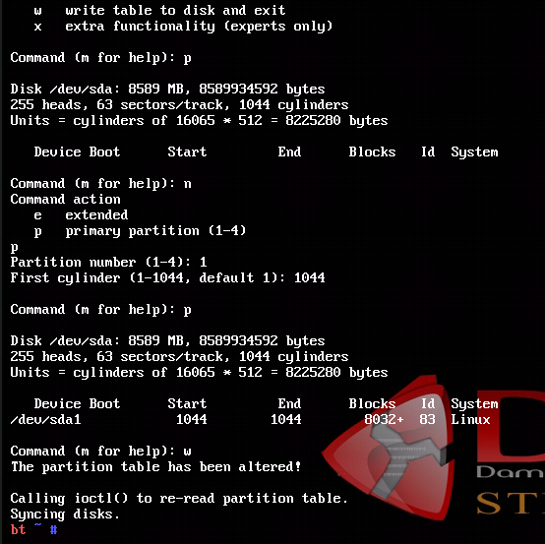

Далее, необходимо отформатировать данный диск в файловую систему ext3

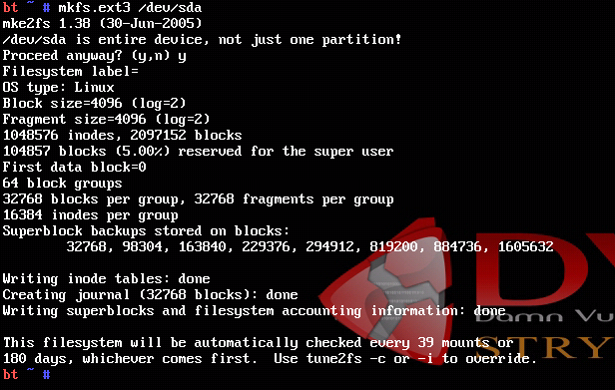

Также, надо монтировать диск в каталог /mnt/dvl, после чего необходимо запустить графическую оболочку командой startx

Вид пользовательского интерфейса

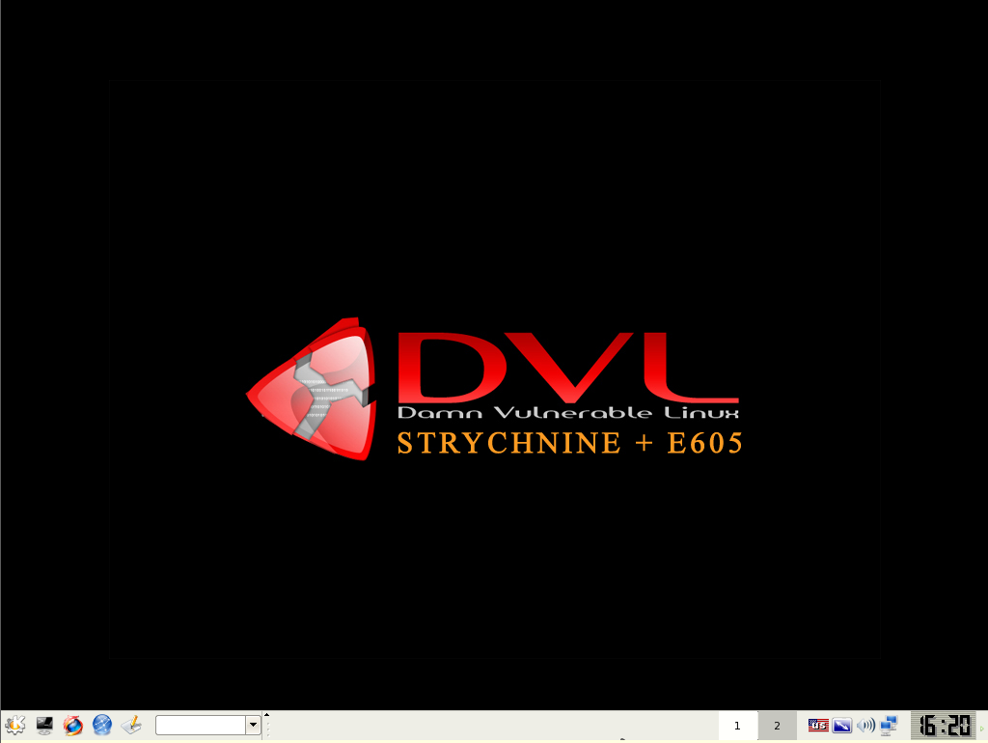

Далее запускаем установщик BackTrack

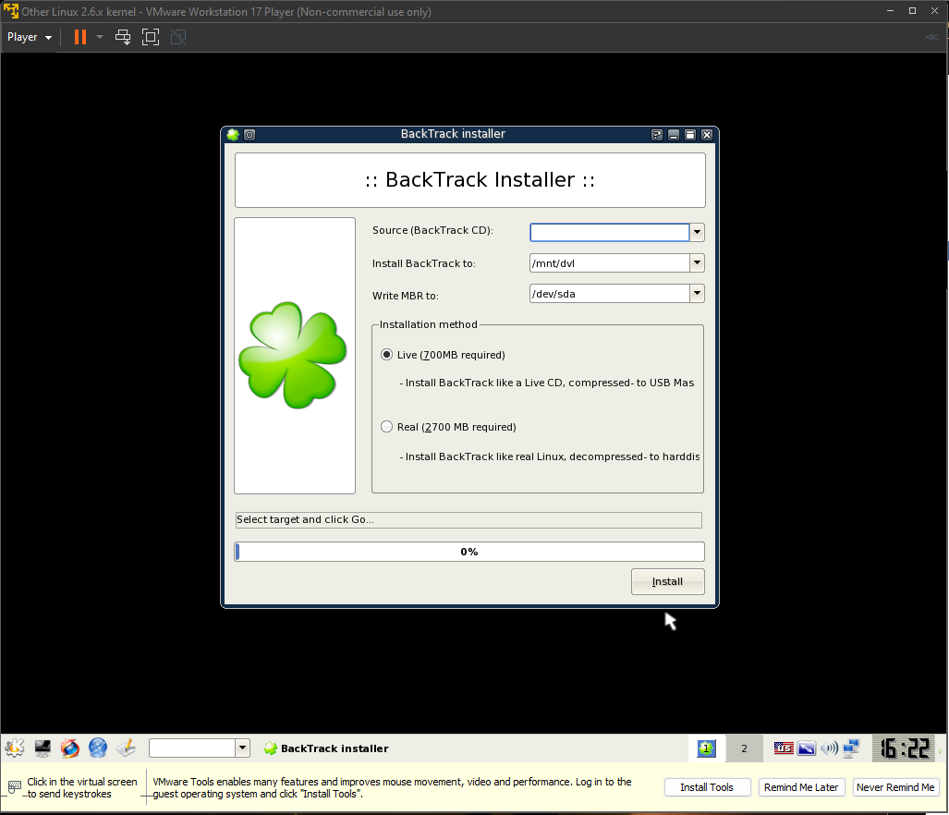

После настройки необходимых параметров (в данном случае, ничего не менялось), необходимо проверить настройки на сетевом интерфейсе.

Также, для этой практической работы необходимо наличие Kali Linux, которая уже была установлена ранее. Для продолжения выполнения работы, необходимо проверить доступность DVL.

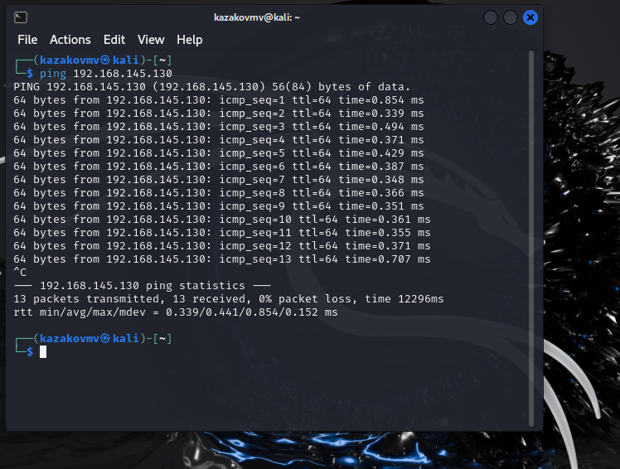

Итог: После разворачивания и настроек необходимых ВМ, можно приступать к основной части задания – анализ и эксплуатация уязвимостей.

2. Анализ защищенности

План работы:

1. Просканировать порты и сервисы на DVL с помощью Nmap;
2. Просканировать уязвимости на DVL с помощью OpenVAS
   1. Сканирование сети.

Для начала необходимо запустить SSH сервер на DVL

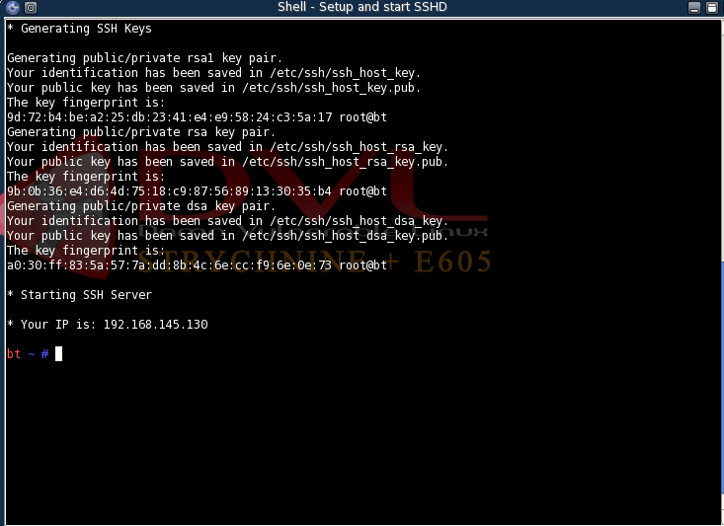

Далее, запускаем утилиту Nmap на Kali Linux и начинаем произваодить сканирование локальной сети. В результате был обнаружен узел с адресом запущенной DVL

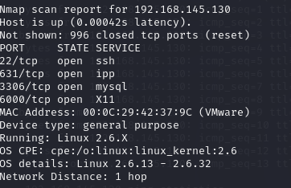

Судя по показанным результатом, на DVL открыты порты SSH, IPP, MYSQL, а также X11.

Для продолжения работы потребуется OpenVAS. Т.К. на текущей виртуальной машине он уже был установлен, выходит такая ошибка: 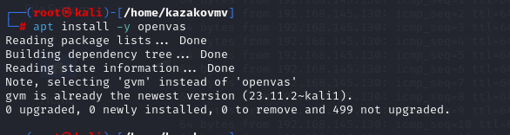

OpenVAS поставляется с собственной службой Redis для Kali GNU/Linux.Убедимся, что сервис Redis настроен для корректной работы с OpenVAS



